DETECCIÓN POR LÁSER
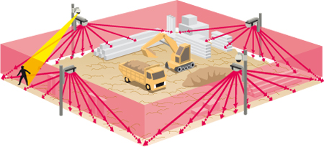
La mejor detección invisible para exteriores. Otorgan alta protección y fiabilidad.
Los sensores de escáner Láser pueden tener un alcance de entre 30 a 60 metros y 190°. Poniendo como ejemplo el modelo SI-RLS3060 que dispone de hasta 8 zonas programables (https://www.youtube.com/watch?v=avAP1aATYz4).
Utilizando tecnología de luz láser, realiza el barrido de las zonas a proteger.
El proceso de ajuste es muy sencillo e intuitivo gracias al software que acompaña a dichos sensores, permitiendo medir la velocidad, tamaño y distancia del intruso.
Este tipo de sensores son muy útiles en su conexión con cualquier sistema de cámaras CCTV.
Los sensores láser disponen de módulos de calibración ambiental, que informan de estados atmosféricos adversos que pueden limitar la calidad de la detección.
Destacando del LaserScan SI-RLS3060 su alcance de hasta 60 m y 190°, ancho de detección mínima (en cm), adaptación a cualquier espacio.
Se le puede programar zonas de enmascaramiento, auto reconocimiento del entorno para evitar falsas alarmas.
Se la puede programar la detección para distinguir entre intrusos, objetos, vehículos, animales de compañía, etc…
Dispone de conectividad a red TCP/IP.
Dispone de las homologaciones requeridas.
Los sensores láser de pueden instalar tanto en vertical como en horizontal.

